**Tehnisko palīglīdzekļu sistēmas pilnveides un rekomendāciju plāns - bērnu ar kustību traucējumiem attīstības un iekļaušanas sabiedrībā nodrošināšanai.**

**2024.-2027. gadam**

Saturs

1. Informācija par projektu, dokumenta mērķis 3

2. Tehnisko palīglīdzekļu sistēma Latvijā bērniem ar kustību traucējumiem 4

3. Pētījumos identificētie TPL pakalpojuma nodrošināšanas trūkumi attiecībā uz bērnu vajadzībām 11

Kopsavilkums par pētījumos identificētajām problēmām TPL pakalpojuma nodrošināšanā bērniem 19

TPL pakalpojumā iniciētās pārmaiņas: 25

4. Risinājumi TPL pakalpojuma bērniem ar kustību traucējumiem attīstībai 25

Kopsavilkums risinājumu plānam un ieviešanai 33

# 1. Informācija par projektu, dokumenta mērķis

Šis dokuments ir tapis Bērnu slimnīcas fonda īstenotā projekta “Es un Tu, Mēs.” ietvaros - ceļš uz labāku atbalsta sistēmu bērniem ar kustību traucējumiem. Projekts tika īstenots Lihtenšteinas un Norvēģijas finansētas EEZ un Norvēģijas grantu programmas “Aktīvo iedzīvotāju fonds” ietvaros.

Projekts tika realizēts no 01.12.2021. līdz 30.11.2023.

Projekta laikā tika īstenotas tādas aktivitātes kā:

1. Aptaujas vecākiem, kuru bērni ir ar kustību traucējumiem “Tehnisko palīglīdzekļu realitāte Latvijā”, “Es sabiedrībā” (kopumā veiktas trīs aptaujas);
2. Diskusiju un domnīcu cikls “Rodam risinājumu”, uz kurām tika aicinātas visas iesaistītās puses (ministrijas, valsts institūcijas, tehnisko palīglīdzekļu izgatavotāji, vecāku pārstāvji, nevalstiskas organizācijas). Kopumā novadītas:

– 9 (deviņas) diskusijas ar lēmumpieņēmējiem (ministrijām, valsts institūcijām, tehnisko palīglīdzekļu izgatavotājiem, vecāku pārstāvjiem, nevalstiskām organizācijām);

– 4 (četras) apakšdiskusijas ar ekspertiem;

– 4 (četras) apakšdiskusijas ar vecākiem (no tām 2 diskusijas apvienotas ar lēmumpieņēmējiem).

3. Raidierakstu cikls: “Vienādas iespējas visiem” – kopumā izveidotas 4 (četras) raidierakstu sērijas;

4. Kopīgs projektā iesaistīto pušu izstrādāts Tehnisko palīglīdzekļu sistēmas pilnveides un rekomendāciju plāns 2024. – 2027.gadam, kurā definēts esošās situācijas raksturojums, problēmas izklāsts, turpmākais rīcības plāns un sasniedzamie rezultāti;

5. Kampaņa “Vecāki kā savu bērnu aizstāvji”;

6. Starptautiska konference “Tehniskie palīglīdzekļi bērniem. Izaicinājumi un iespējas”.

**Diskusiju un domnīcu dalībnieki:**

*Valsts institūcijas:* Labklājības ministrija, Veselības ministrija, Izglītības un zinātnes ministrija, Nacionālais rehabilitācijas centrs Vaivari, Nacionālais veselības dienests.

*Slimnīcas:* Bērnu klīniskās universitātes slimnīca.

*Organizācijas:* Bērnu slimnīcas fonds, Latvijas ergoterapeitu asociācija, Latvijas Rehabilitācijas profesionālo organizāciju apvienība.

*Universitātes:* Rīgas Stradiņa universitāte (Rehabilitācijas katedra).

*Pakalpojuma sniedzēji:* Rehabilitācijas centrs “Poga”, Rehabilitācijas centrs “Mēs esam līdzās”, Speciālo palīglīdzekļu parks, SIA “Rehad”.

*Citi eksperti:* Vecāki, ergoterapeiti, ģimenes ārsts.

Projekta rezultāts:

1. Veicināta sabiedrības izpratne par bērnu ar kustību traucējumiem izaicinājumiem, līdztiesību ikdienas dzīves kvalitātē un iekļaujošu attieksmi demokrātiskā sabiedrībā;
2. Nodrošināta sabiedrības interešu aizstāvība konkrētā sociālā jomā ar mērķi stiprināt Satversmē noteiktās demokrātiskās vērtības un cilvēktiesību ievērošanu Latvijā.
3. Izstrādāts Tehnisko palīglīdzekļu sistēmas pilnveides un rekomendāciju plāns 2024. – 2027. gadam, kurš tiks iesniegts atbildīgajās institūcijās un prezentēts sabiedrībai.

# 2. Tehnisko palīglīdzekļu sistēma Latvijā bērniem ar kustību traucējumiem

Pēdējos trīs gados (2020. – 2022. gads) **Bērnu slimnīcas fonds kopumā ir sniedzis atbalstu 141 bērnam ar kustību traucējumiem**, turklāt lielākā daļa (ap 80%) no šiem bērniem atkārtoti saņem finansiālu atbalstu tehnisko palīglīdzekļu (turpmāk - TPL) iegādei, jo bērni aug, un katru gadu ir nepieciešams jauns, bērna individuālajiem parametriem atbilstošs TPL.

Pēdējo sešu gadu laikā (2017. – 2022.gads) Bērnu slimnīcas fonds (turpmāk- BSF) ir līdzfinansējis vai finansējis TPL (visbiežāk ortozes, ortopēdiskos apavus) **598 881.41 EUR** apmērā, nodrošinot TPL 196 bērniem.

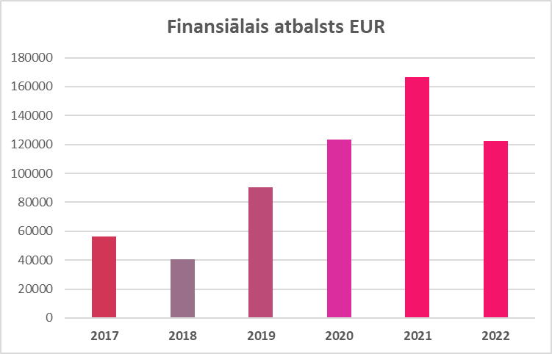 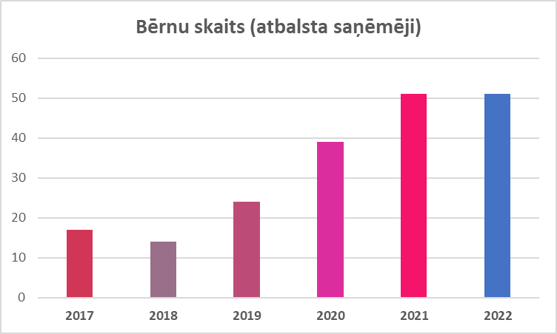

Tādos gadījumos, kad TPL iegādei bērnam nepieciešams līdzfinansējums, **vecāki visbiežāk vēršas labdarības organizācijās - zināmākās no tām ir BSF un ziedot.lv.** BSF visbiežāk līdzfinansējuma atbalsts tiek lūgts šādās situācijās:

1) speciālists (visbiežāk ārsts) bērnam rekomendē TPL, kura izmaksas ir būtiski dārgākas kā valsts finansētais TPL, vai arī tas nav valstī pieejams, un vecākiem ir jāmeklē papildus līdzekļi rekomendētā TPL iegādē.

2) nepieciešams līdzfinansējums ortozēm vai ortopēdiskajiem apaviem, jo ar valsts piešķirto finansējumu nav iespējas iegādāties atbilstošas kvalitātes ortozes un ortopēdiskos apavus. Retākos gadījumos atbalsts tiek lūgts SPIO apģērbam (spiediena stabilizācijas ortozes), 2021.gadā arī sēdsistēmām, savukārt, 2023.gadā arī specializētajiem autosēdeklīšiem.

Lai pieteiktos atbalstam BSF, vecāks aizpilda iesnieguma veidlapu, pievieno klāt Bērnu klīniskās universitātes slimnīcas speciālista izrakstu, kur rekomendācijās ir norādīts konkrētais TPL, kā arī Vaivaru tehnisko palīglīdzekļu centra lēmuma kopiju (ja TPL ir valsts finansējums). TPL izgatavošanu BSF apmaksā pa tiešo pakalpojuma sniedzējam.

|  |
| --- |
| **Latvijā pastāv valsts finansēts TPL pakalpojums, tāpēc situācijas, kad bērnu vecāki lūdz atbalstu nepieciešamo TPL iegādei, liecina par šī pakalpojuma nepilnībām.**  **TPL pakalpojums Latvijā ietver atbalstu gan pieaugušajiem, gan bērniem un ir apjomīgs - šis dokuments apskata tikai daļu no tā – TPL pakalpojums Latvijā bērniem ar kustību traucējumiem.** |

**Tehniskie palīglīdzekļi** (TPL) ir aprīkojums vai tehniskās sistēmas, kas novērš, kompensē, atvieglo vai neitralizē funkcijas pazeminājumu vai invaliditāti[1]. TPL lietošanas mērķis ir atvieglot cilvēka funkcionēšanu ikdienā- veicināt spējas pārvietoties, aprūpēt sevi, mācīties pilnvērtīgi pavadīt brīvo laiku, u.c.. TPL pakalpojums ir pasākumu kopums, kas nodrošina personas funkcionālo novērtēšanu un tehniskā palīglīdzekļa izgatavošanu, pielāgošanu, lietošanas apmācību, remontu, aprites nodrošināšanu, kā arī piegādi personas dzīvesvietā[2].

**Normatīvie akti, kas attiecināmi uz TPL pakalpojumu Latvijā[3]:**

|  |  |  |
| --- | --- | --- |
| **Starptautiskie tiesību akti** | **Likumi** | **Ministru kabineta noteikumi** |
| Konvencija par personu ar invaliditāti tiesībām[4] | Sociālo pakalpojumu un sociālās palīdzības likums[5]  Ārstniecības likums[6] | MK noteikumi Nr. 878 “Tehnisko palīglīdzekļu noteikumi”[7]  MK noteikumi Nr. 555 “Veselības aprūpes organizēšanas un finansēšanas kārtība”[8] |

**TPL par valsts budžeta līdzekļiem ir tiesības saņemt** cilvēkiem ar ilgstošiem vai nepārejošiem organisma funkciju traucējumiem vai anatomiskiem defektiem, ja tās saņēmušas ārstniecības personas atzinumu par TPL nepieciešamību:

* Personām ar invaliditāti: 1., 2. un 3. grupa;
* **bērniem invalīdiem līdz 18 gadu vecumam;**
* **bērniem, kuriem tehniskais palīglīdzeklis nepieciešams, lai samazinātu vai novērstu funkcionālo mazspēju;**
* pilngadīgiem cilvēkiem, kuriem TPL nepieciešams, lai samazinātu vai novērstu funkcionālo mazspēju;
* cilvēkiem ar anatomiskiem defektiem - protēzi vai ortopēdiskos apavus[9].

**Vaivaru Tehnisko palīglīdzekļu centrs (VTPC)**[10] ir VSIA "Nacionālais rehabilitācijas centrs "Vaivari"" (NRC "Vaivari") struktūrvienība, kura nodrošina TPL pakalpojuma sniegšanu. Saskaņā ar **Ministru kabineta 2021. gada 21. decembra noteikumiem Nr. 878 “Tehnisko palīglīdzekļu noteikumi”** VTPC izskata personu iesniegumus par TPL piešķiršanu un nodod personām īpašumā vai patapinājumā rūpnieciski izgatavotus TPL un organizē TPL individuālu izgatavošanu un/vai saņemšanu (noteikumu 2. pielikums) pie pakalpojumu sniedzējiem, ar kuriem noslēgts pakalpojuma līgums. Tostarp VTPC izskata personas iesniegumu par TPL saņemšanu ar līdzmaksājumu (līdz šim saukts “kompensācijas mehānisms”) un, atbilstības gadījumā, atlīdzina TPL iegādes izdevumus, atbilstoši noteiktajam kompensācijas apmēram. Pamata dati par saņemto valsts finansējumu, personām, kuras pieteikušās un kuras saņēma TPL un izsniegtajiem TPL laika posmā no 2015. gada līdz 2020. gadam ir pieejami VTPC mājas lapā[11]. Pēc izsniegto palīglīdzekļu skaita pa grupām, var konstatēt, ka biežāk nepieciešamie palīglīdzekļi ir ortozes, apavi, pārvietošanās TP un pašaprūpes TP (proporcijas mainīgas dažādos laika posmos)[12].

**TPL trūkums var būtiski samazināt cilvēka dzīves kvalitāti**, var ierobežot piekļuvi izglītībai, nodarbinātībai, sociāliem kontaktiem, kā arī var palielināties personas nabadzības risks. **Latvijā TPL pakalpojums ilgstošā laika posmā tiek nodrošināts nepietiekamā apjomā.** 2019. gadā TPL pavisam tika izsniegti 19 406 personām, t.sk. 2 522 bērniem un kopumā tam izlietoti 7 491 138 euro, sasniedzot tikai vidēji 68% no pieprasījuma[13]. Situācijas risinājums iekļauts Sociālās aizsardzības un darba tirgus politikas pamatnostādnēs 2021.-2027.gadam[14], atbilstoši, 2. rīcības virzienā “Moderna un pieejama sociālo pakalpojumu sistēma, kas cita starpā uzlabo iedzīvotāju iespējas dzīvot neatkarīgi un dzīvot sabiedrībā, iekļauties izglītībā un darba tirgū” paredzot regulāri uzlabot iedzīvotājiem nepieciešamo tehnisko palīglīdzekļu klāstu un pilnveidot to piešķiršanas kārtību (uzdevums 2.4.6.). Tomēr rezultatīvie rādītāji neparedz 100% problēmas risinājumu līdz 2027. gadam (rezultatīvais rādītājs: 2.12. Tehniskos palīglīdzekļus saņēmušo skaits pret pieprasījušo skaitu- 67 % (2019), 70% (2024) un 75% (2027)).

Plašāka situācijas analīze iekļauta Rīgas Stradiņa universitātē profesionālā maģistra studiju programmā “Veselības vadība” 2021. gadā izstrādātā un aizstāvētā maģistra darbā “Tehnisko palīglīdzekļu lietotāju apmierinātība ar saņemto pakalpojumu un tās noteicošie faktori Latvijā” (autore Rūta Dimanta,). Darba ietvaros analizēta TPL pakalpojuma nodrošināšanas sistēma, identificējot iesaistītās puses:

* galvenā atbildīgā institūcija ir **Labklājības ministrija (LM)**, kuras atbildības lokā kā valsts finansēts sociāls pakalpojums ir TPL nodrošināšana, finansēšana un normatīvā regulējuma izstrāde, t.sk. “pozitīvā saraksta” noteikšana .
* **Veselības ministrija (VM)** šajā sistēmā vada ārstniecības un rehabilitācijas procesu, kā arī apstiprina pacienta tiesības/ nepieciešamību pēc pakalpojuma, t.i., pēc tehniskā palīglīdzekļa, apmaksā iesaistīto medicīnas personālu, veido un uztur ārstniecībā izmantojamo medicīnisko tehnoloģiju datu bāzi, kur iekļaujas arī TPL tehnoloģijas.
* **Sistēmas finansēšana notiek caur valsts budžeta ikgadēju piešķīrumu**, vienreizēja pacienta iemaksas par saņemto pakalpojumu un pacienta līdzmaksājums, ja personai individuāli nepieciešamā TPL cena pārsniedz valsts paredzētā finansējuma apmēru. Kā arī pacienta 100% maksājumu par TPL, ja pacientam tiek atteikta kompensācija. Par valsts budžeta līdzekļiem tiek veikts iepirkums noliktavai (gatavie TPL) un iepirkums par tiesībām izgatavot individuāli piemērojamus TPL. Personai, saņemot TPL, jāmaksā vienreizējs pacienta līdzmaksājums – 1,42 eiro bērniem līdz 18 gadu vecumam, pārējām grupām – 7,11 eiro. No iemaksas ir atbrīvotas trūcīgas personas un personas, kas atrodas pilnā valsts apgādībā.
* Atbilstoši normatīvajam regulējumam **Latvijā no valsts budžeta tiek finansēti tie TPL, kas iekļauti MK Noteikumu Nr. 878 2.pielikumā**, **pastāv arī iespējas iegādāties TPL ar līdzmaksājumu:**

1) ja persona izsaka vēlmi ar līdzmaksājumu saņemt tehnisko palīglīdzekli, kas minēts MK Noteikumu Nr. 878 2. pielikumā, tad pēc šo noteikumu 42. punktā minētā lēmuma saņemšanas persona to var iegādāties par saviem līdzekļiem Eiropas Savienības un Eiropas Ekonomikas zonas dalībvalstī vai Šveices Konfederācijā (turpmāk kopā – Eiropas valsts) un personai no valsts budžeta līdzekļiem atlīdzina tehniskā palīglīdzekļa iegādes izdevumus atbilstoši VTPC noteiktajam kompensācijas apmēram;

2) ja persona izsaka vēlmi saņemt tehnisko palīglīdzekli, kas nav minēts MK Noteikumu Nr. 878 2. pielikumā, bet iekļaujas ortožu grupā, un kam ir paaugstināta funkcionalitāte un kas paredzēts noteiktu funkcionēšanas traucējumu mazināšanai neatkarīgi no tehnisko palīglīdzekļu skaita un to komplektējošo daļu daudzuma, tad pēc šo noteikumu 42. punktā minētā lēmuma saņemšanas persona to var iegādāties par saviem līdzekļiem Eiropas valstīs, un personai no valsts budžeta līdzekļiem atlīdzina palīglīdzekļa iegādes izdevumus, bet ne vairāk kā 8500 EUR;

3) ja personai nepieciešams saņemt tehnisko palīglīdzekli – autosēdeklīti bērniem –, tad pēc šo noteikumu 42. punktā minētā lēmuma saņemšanas persona to var iegādāties par saviem līdzekļiem Eiropas valstī, un personai no valsts budžeta līdzekļiem atlīdzina tehniskā palīglīdzekļa iegādes izdevumus, bet ne vairāk kā 1500 EUR.

* **Personāla resursi, kas iesaistīti TPL pakalpojumā** - ģimenes ārsti, fizikālās medicīnas un rehabilitācijas ārsti, ortopēdi, tehniskie ortopēdi, neirologi, funkcionālie speciālisti (ergoterapeits, fizioterapeits, audiologopēds). Saskaņā ar NRC Vaivari datiem, vairumā gadījumu atzinumus par nepieciešamību personai piešķirt TPL aizpilda ģimenes ārsti (51% no analizētajām informācijas vienībām)[15].
* **TPL pakalpojuma nodrošināšanas sistēmā pielietojamās tehnoloģijas** ir Nacionālajā veselības dienestā (NVD) datu bāzē pieejamās ārstniecībā izmantojamās medicīniskās tehnoloģijas; TPL piemērojamie ISO kodi un Eiropas Palīgtehnoloģiju informācijas tīkla EASTIN datu bāze.
* **TPL pakalpojuma nodrošināšanas sistēmā izmantotā informācijas sistēma** nav vienota, pastāv vismaz piecas datu bāzes, kas satur informāciju ar TPL pakalpojuma nodrošināšanas dažādiem aspektiem:
* No valsts budžeta līdzekļiem finansējamo tehnisko palīglīdzekļu lietotāju reģistrs (informācijas sistēmu uztur NRC Vaivari);
* Invaliditātes informatīvā sistēma (uztur Veselības un darbspēju ekspertīzes ārstu valsts komisija);
* Vienotā veselības nozares elektroniskā informācijas sistēma (uztur Nacionālais veselības dienests);
* Valsts informācijas sistēma LabiS (informācijas sistēmu uztur Labklājības ministrija);
* Valsts sociālās politikas monitoringa informācijas sistēma SPOLIS (uztur Labklājības ministrija).

Iepriekšējos gados Labklājības ministrija ir iniciējusi vairākus pētījumus, kas vērsti uz TPL pakalpojuma nodrošināšanas sistēmas novērtēšanu un rekomendāciju izstrādi, kā arī ir sniegta situācijas analīze atsevišķu normatīvo aktu grozījumu sākotnējās ietekmes novērtējuma ziņojumos.

**Kopsavilkums par TPL pakalpojuma nodrošināšanas sistēmas stiprajām un vājajām pusēm izveidots, balstoties uz dažādiem informācijas avotiem[16] [17] [18]:**

* **TPL pakalpojuma nodrošināšanas sistēmā pakāpeniski notiek uzlabojumi**, t.sk. paplašinās par valsts līdzekļiem pieejamo TPL klāsts. Taču sistēmas darbība ir būtiski jāuzlabo atbilstoši starptautiskajām rekomendācijām un praksei, piemēram, skaidra darbības modeļa izveide, sistēmas darbības kvalitātes un efektivitātes kontrole, lai sekmētu sistēmas efektivitāti un klientu individuālajām vajadzībām atbilstošu TPL nodrošināšanu. EEZ un Norvēģijas grantu projekta "Es un Tu, Mēs." ietvaros 2023. gada sākumā BSF veiktās aptaujas vecākiem, kuriem ir bērni ar funkcionēšanas traucējumiem un kuri ikdienā lieto TPL, rezultāti norāda, ka gandrīz puse respondentu (51,9%) kopumā ir apmierināti ar izmaiņām TPL pakalpojumā 2022. gadā, tomēr respondenti norāda arī uz nepilnībām, kas vēl aizvien apgrūtina TPL izrakstīšanu bērniem, saņemšanu, lietošanu un nomaiņu.
* **TPL pakalpojuma nodrošināšanas sistēmas pilnveidošana balstāma uz starptautiskajām prasībām atbilstoša modeļa izveidi**, kas nodrošina personas funkcionālo vajadzību novērtēšanu, personas - vides mijiedarbību un veicina iespējami labāku praksi TPL izvēlē un lietošanā konkrētai personai. T.sk. jāpilnveido iesaistīto veselības jomas speciālistu izpratne par TPL sistēmu un tās darbību, TPL lietošanas mērķiem un personas funkcionēšanas ierobežojumu novērtēšanu.
* **Pastāv būtiski ierobežojumi, kas saistīti ar TPL pakalpojuma nodrošināšanas procesa sadrumstalotību starp labklājības un veselības jomām**, nepietiekamu veselības jomas speciālistu iesaisti personu funkcionēšanas novērtēšanā un TPL lietošanas mērķa noteikšanā, standartizētu pieeju un ekonomisko stimulu trūkumu sistēmā. EEZ un Norvēģijas grantu projekta "Es un Tu, Mēs." ietvaros 2023. gada sākumā BSF veiktās aptaujas vecākiem, kuriem ir bērni ar funkcionēšanas traucējumiem un kuri ikdienā lieto TPL, rezultāti norāda, ka vecākus neapmierina ar TPL pakalpojumu saistītās informācijas aprite, speciālistu nepieejamība, atsevišķu ārstniecības personu vājā kompetence par funkcionēšanas novērtēšanu un atzinuma sagatavošanu TPL saņemšanai.
* **Nepieciešama labāka veselības un labklājības jomu pakalpojumu koordinācija un integrācija**, lai novērstu gan atsevišķu pakalpojumu dublēšanos, gan arī noteikta veida pakalpojumu iztrūkumu, kuru nesedz neviena no pusēm.
* **TPL pakalpojuma efektivitāte atkarīga no spējas integrēt un konsolidēt veselības un sociālās jomas pakalpojumus** gan nacionālā, gan reģionālā griezumā, kā arī jāparedz lielāka pašvaldību iesaiste caur sociālo pakalpojumu potenciālu.
* **Ievērojama daļa izmaksu**, kas saistīta ar TPL lietošanu (diagnostika, speciālistu konsultācijas) **šobrīd gulstas uz personas, kurai nepieciešams TPL, pleciem**. To apliecina arī EEZ un Norvēģijas grantu projekta "Es un Tu, Mēs." ietvaros 2023. gada sākumā BSF veiktās aptaujas vecākiem, kuriem ir bērni ar funkcionēšanas traucējumiem un kuri ikdienā lieto TPL, rezultāti, kur vecāki izsaka bažas par straujo TPL izmaksu kāpumu, bažas par iespējamu valsts finansiālā atbalsta samazinājumu perspektīvā.
* **Pastāv pozitīva pieredze attiecībā uz atsevišķu TPL nodrošināšanu caur NVO resursiem**, kas rada pamatu tās plašāk iesaistīt TPL lietotāju informēšanā, apmācībā un TPL aprites organizēšanā.
* **Lai saņemtu TPL, sistēma nav ērta, ir vairākas klātienes vizītes un ilgs saņemšanas process.** Īpaši kaitējoša lēna sistēma ir bērnu attīstībai, ņemot vērā bērnu samērā straujo antropometrisko radītāji mainību. Var paiet pat 6 – 12 mēneši līdz TPL saņemšanai. EEZ un Norvēģijas grantu projekta "Es un Tu, Mēs." ietvaros 2023. gada sākumā BSF veiktās aptaujas vecākiem, kuriem ir bērni ar funkcionēšanas traucējumiem un kuri ikdienā lieto TPL, rezultāti norāda, ka vecākus nepamierina TPL pakalpojumam patērētais laiks un birokrātiskais slogs (īpaši, ja TPL bieži jāmaina un jāsaņem atkārtoti), ilgstošā TPL gaidīšana, kad netiek sniegta konkrēta informācija par tā saņemšanas iespējamo laiku.
* **Laiks, kas nepieciešams, lai saņemtu lēmumu par ortozes piešķiršanu, izslēdz iespēju izmantot ortozēšanu akūtai rehabilitācijai un daļēji izslēdz iespēju izmantot ortozēšanai subakūtai rehabilitācijai.** Tādejādi no valsts apmaksāta ortozēšanas pakalpojuma saņemšana ir ierobežota pacientiem, kuriem būtiska ir tūlītēja rehabilitācijas uzsākšana, piemēram, pacientiem pēc insulta, galvas traumas, neiroortopēdiskām saslimšanām, pēc encefalīta, ar neiro-onkoloģiskām saslimšanām, perifērās nervu sistēmas traumatiskiem bojājumiem u.tml.
* **Latvijā nav sistēmas, kur ilgtermiņā TPL lietošanu uzraudzītu ārstējošais ārsts/funkcionālais speciālists**, regulāri dokumentējot atveseļošanās plānu. Uzraudzību neveic arī individuālo TPL izgatavotāji, lai vajadzības gadījumā preventīvi nodrošinātu remontu vai atjaunošanu.

**Kopsavilkums**

|  |
| --- |
| **• TPL pakalpojuma nodrošināšanas sistēmā pakāpeniski notiek uzlabojumi, t.sk. paplašinās par valsts līdzekļiem pieejamo TPL klāsts.**  **• Pastāv ierobežojumi, kas saistīti ar TPL pakalpojuma nodrošināšanas procesa sadrumstalotību starp labklājības un veselības jomām. Nepieciešama labāka veselības un labklājības jomu pakalpojumu koordinācija un integrācija, lai novērstu gan atsevišķu pakalpojumu dublēšanos, gan arī noteikta veida pakalpojumu iztrūkumu, kuru nesedz neviena no pusēm.**  **• Ievērojama daļa izmaksu, kas saistīta ar TPL lietošanu (diagnostika, speciālistu konsultācijas) šobrīd gulstas uz personas, kurai nepieciešams TPL, pleciem. Pārskatāmā nākotnē nav pamata cerēt, ka valsts pilnā apmērā spēs nodrošināt iedzīvotājiem, t.sk. bērniem nepieciešamos TPL.** |

EEZ un Norvēģijas grantu projekta "Es un Tu, Mēs." ietvaros 2023. gada sākumā BSF veiktās aptaujas vecākiem, kuriem ir bērni ar funkcionēšanas traucējumiem un kuri ikdienā lieto TPL, rezultātos identificētie vecāku ieteikumi TPL pakalpojuma pilnveidei apkopoti tabulā:

|  |  |  |
| --- | --- | --- |
| Ātrāk | - process  - dokumentu izskatīšana | - atbilde par lēmumu (SMS vai e-pasts)  - pieteikšanās TPL: tiešsaistē vai e-pastā |
| Skaidrāk | - kur vērsties  - kā aizpildīt dokumentus  - kas un cik maksā  - kad varēs nodrošināt TPL | - informāciju par bērnam piemērotāko TPL  - norādīt precizējamo informāciju (nevis atteikt)  - skaidrojoša informācija cilvēkiem saprotamā valodā |
| Mazāk | - dokumentu  - ĢĀ iesaisti | - gaidīt TPL (un bērns tikām aug…)  - rindas |
| Vairāk | - iespējas tikt pie speciālistiem  - 100% finansējumu TPL  - lietošanā vairāki TPL | - informāciju par TPL pakalpojumu (kā, kur, cik, jaunumi)  - palīdzību meklējot TPL ar līdzfinansējumu  - iespēja funkcionālajiem speciālistiem sagatavot atzinumu |
| Labāk | - individuāli izgatavojamo TPL kvalitāte  - rūpnieciski ražoto apavu dizains  - speciālistu/ ārstniecības personu kompetence | - TPL izvēle plašāka, iespēja iepazīties ar pieejamiem TPL modeļiem, lai izvēlētos bērnam piemērotāko (pirms iesnieguma rakstīšanas)  - iespēja izvēlēties no vismaz 2 TPL modeļiem  - ja ir ortozes kājām, tad vajag arī piemērotus apavus  - VTPC darbinieku komunikācija ar klientiem |

# 3. Pētījumos identificētie TPL pakalpojuma nodrošināšanas trūkumi attiecībā uz bērnu vajadzībām

TPL pieejamība ir viens no vissvarīgākajiem nosacījumiem bērnu ar funkcionēšanas ierobežojumiem sekmīgai attīstībai. TPL var veicināt bērnu veselību, kā arī dalību dažādās dzīves norisēs (piemēram, sociālās un brīvā laika aktivitātēs). Tie ir viens no galvenajiem elementiem, lai veicinātu bērnu ar funkcionēšanas ierobežojumiem iekļaušanu sabiedrībā[19].

Veicinot bērnu ar funkcionēšanas ierobežojumiem līdzdalību un iekļaušanu visās dzīves norisēs, TPL var pozitīvi ietekmēt bērna paštēlu, pašvērtējumu un personiskās vērtības izjūtu. Bērni ar funkcionēšanas ierobežojumiem, izmantojot TPL, bieži jūtas labāk un ir pārliecinātāki par sevi[20]. TPL lieliski novērš atšķirības starp bērniem ar funkcionēšanas ierobežojumiem un bez tiem. Tas visspilgtāk izpaužas gadījumos ar kustību, dzirdes vai redzes traucējumiem, bet tas attiecas arī uz personām ar ierobežotām izziņas un uztveres iespējām. TPL palīdz bērniem izmantot savas tiesības, piemēram, darīt lietas, ko viņi uzskata par nozīmīgām1,2.

Bērniem ar funkcionēšanas ierobežojumiem ir predispozīcija uz vāju veselību arī pieaugušo vecumā, nepietiekamu izglītības līmeni un ekonomiskām iespējām; iezīmējas nevienlīdzība, salīdzinot ar veseliem bērniem. TPL ir viens no galvenajiem elementiem, kas veicina bērnu ar funkcionēšanas ierobežojumiem iekļaušanu sabiedrībā, nodrošina vienlīdzību ar citiem bērniem, sniedz iespēju iegūt izglītību un nākotnē kļūt par pilnvērtīgiem sabiedrības locekļiem[21]. EEZ un Norvēģijas grantu projekta "Es un Tu, Mēs." ietvaros 2022. gada rudenī BSF veiktās aptaujas vecākiem, kuriem ir bērni ar funkcionēšanas traucējumiem un kuri ikdienā lieto TPL, par iekļaujošu sabiedrību rezultāti norāda, ka TPL ir gan būtiski veicinātāji, gan šķēršļi bērna izglītībai- piemēram, TPL nepieciešami gan mājās, gan skolā, ja ikdienā lietotais TPL salūzt, tad uz skolu nevar nokļūt, pietrūkst alternatīvās komunikācijas TPL.

Vairumā gadījumu TPL, kurus bērns lieto, laika gaitā mainīsies, jo bērns aug un attīstās fiziski, intelektuāli un emocionāli. Tāpēc ir svarīgi regulāri novērtēt bērna vajadzības kopumā un bērna vajadzības pēc TPL. Novērtēšana būtu jāveic bērna ierastajā vidē - visbiežāk mājās vai skolā. Ir svarīgi, lai novērtējumā tiktu ietvertas gan bērna stiprās, gan vājās puses. Svarīgs ir skolotāju, vecāku un pakalpojumu sniedzēju, kā arī paša bērna viedoklis[22].

Taivānā veiktā pētījumā, intervējot 15 bērnus, viņu vecākus un skolotājus, tika noskaidrots, ka lielākā daļa bērnu uztveri par invaliditāti saista ar zemākas fiziskās veiktspējas pieredzi. Līdz ar to viņi uzskata, ka TPL pozitīvi ietekmē viņu veiktspēju, tomēr viņu vēlme izmantot ierīces mājas un skolas vidēs var ievērojami atšķirties. Tika identificēti četri faktori, kas rada šādas atšķirības, proti, abu vietu raksturs, fiziskās vides faktori, bērnu vēlamais neatkarības līmenis un mātes attieksme[23]. Līdzīgs pētījums Latvijā veikts 2015. gadā RSU studentes Elzas Sebres bakalaura darba ietvaros, kurā piedalījās 6 bērni (vecumā no 7 līdz 15 gadiem) un viņu vecāki. Pētījuma mērķis bija analizēt bērnu ar cerebrālo trieku (turpmāk - CT) pieredzi lietojot mobilitātes TPL skolas vidē[24]. Bērnu attieksme pret lietotajiem mobilitātes TPL bija vairāk pozitīva nekā negatīva, jo TPL palīdz veikt dažādas ikdienas aktivitātes, un bērni ir pieraduši pie tiem. Bērni izjuta sarūgtinājumu, ja TPL saplīsa, nolietojās vai bija jāmaina, savukārt bērni augstu novērtēja iespēju izvēlēties TPL krāsu vai modeli. Bērni, kuriem lietošanā bija vairāki TPL, atzina, ka tie var būt atšķirīgi - labāki vai sliktāki. Bērnu vecākiem nozīmīga bija TPL ērta lietošana, piemērotība bērnam, mobilitātes TPL viegla transformēšana un pārvadāšana automašīnā. Kā trūkumus vecāki uzsvēra to, ka TPL saņemšana par valsts budžeta līdzekļiem ir ilgstošs process, kā arī TPL īpašības (liels, smags, grūti pārvadājams automašīnā). Mobilitātes TPL lietojums skolā lielā mērā bija saistīts ar skolas fiziskās vides piemērotību.

EEZ un Norvēģijas grantu projekta "Es un Tu, Mēs." ietvaros 2022. gada rudenī BSF veiktās aptaujas vecākiem, kuriem ir bērni ar funkcionēšanas traucējumiem un kuri ikdienā lieto TPL, par iekļaujošu sabiedrību rezultāti norāda, ka būtiski veicinātāji bērna spējas mācīties ir:

* laba sadarbība starp vecākiem, pedagogiem un rehabilitācijas speciālistiem;
* bērna pašsajūta, motivācija, aktīva līdzdalība, stabils dienas un mācību režīms;
* vecāku iesaiste bērna izglītībā – finansiālās iespējas, cīņasspars, papildus nodarbības ārpus izglītības iestādes;
* atbalsta personāla- asistenta un speciālistu- pieejamība izglītības iestādē;
* atbalsts no pedagogiem, citi darbiniekiem skolā, vēlme īstenot iekļaujošu izglītību, individuāla pieeja bērna vajadzībām;
* skolas biedru draudzīga attieksme, komunikācija un socializācija ar vienaudžiem.
* mācību organizācija- mazas grupas, programmas piemērotība, piemērotu mācību metožu izvēle;
* Izglītības iestādes atrašanās vieta- tuvu dzīvesvietai, nodrošināts transports;
* Izglītības iestādes fiziskā vide - pieejama un pielāgota.

Literatūrā pieejamie dati liecina, ka TPL izmantošana pozitīvi ietekmē bērna attīstību un dalību, taču ne vienmēr tā ir efektīva. Neveiksmīgie rezultāti biežāk ir saistīti ar atteikšanos lietot TPL, neveiksmīgu TPL izvēli vai to neadekvātu pielāgošanu. Parasti tas liecina par neefektīvu un neatbilstošu TPL pakalpojumu, tāpēc, lai TPL izmantošanas rezultāts būtu pēc iespējas optimālāks, ir nepieciešamība pēc kvalitatīviem TPL pakalpojumiem[25].

Lai novērtētu TPL lietošanu bērniem, pētījumos visbiežāk viedokli par TPL tomēr iegūst no pieaugušajiem (tas ir, vecākiem vai aprūpētājiem). Attiecīgi, tiek ignorēts pašu lietotāju – bērnu viedoklis5. Vecāki un/vai aprūpētāji nelieto bērna TPL, parasti viņiem nav personīgās TPL lietošanas pieredzes, līdz ar to par TPL ērtumu un piemērotību viņi var spriest tikai pēc tā vizuālā stāvokļa. Lai saprastu, vai TPL lietotājam – bērnam – tas ir piemērots, nepieciešams uzklausīt bērna subjektīvo viedokli. Bērnu apmierinātības ar TPL novērtēšana joprojām ir izaicinājums pakalpojumu sniedzējiem, jo pieaug pieprasījums pēc objektīviem rezultātiem[26].

TPL pakalpojumu saņēmēju apmierinātības novērtēšanai starptautiski atzīts mērīšanas instruments ir Kvebekas tehnisko palīglīdzekļu lietotāju apmierinātības novērtējums (QUEST) 2.0 (turpmāk – QUEST 2.0), kurš ir tulkots latviešu valodā un aprobēts atsevišķos pētījumos[27]. Lai arī QUEST 2.0 ir mērķēts uz pieaugušo populāciju, 2018. gadā tas tika pielietots pētījumā, lai novērtētu apmierinātību ar esošo TPL aprites sistēmu Latvijā gan pilngadīgajiem, gan nepilngadīgajiem palīglīdzekļu saņēmējiem. Nepilngadīgo klientu vietā instrumentu aizpildīja viņu vecāki8. Šajā pētījumā ar TPL pakalpojumu apmierināti it bijuši tikai 25 % lietotāju (skat. attēlu no Ekspertu pētījuma ‘’Izstrādāt uz atvērtā tirgus principiem balstītu TPL) kompensācijas sistēmas noteikšanas metodiku, veicot ekspertu pētījumu par TPL reālo izmaksu noteikšanu, TPL kompensācijas sistēmas un klientu brīvās izvēles ieviešanu nozarē’’ ziņojuma, 2018), ļoti neapmierināti un neapmierināti – 40 % 8.

Jautājumi no QUEST 2.0 papildus tika iekļauti arī BSF veiktajā aptaujā vecākiem, kuriem ir bērni ar funkcionēšanas traucējumiem un kuri ikdienā lieto TPL, EEZ un Norvēģijas grantu projekta "Es un Tu, Mēs." ietvaros 2023. gada sākumā. Uz šiem papildus jautājumiem atbildi sniedza gan tikai 26 vecāki no kopumā 103 respondentiem. Gandrīz puse respondentu bija vidēji apmierināti ar TPL pakalpojuma nodrošinājuma sistēmu, diezgan apmierināti ar TPL remontu un uzturēšanu un ļoti apmierināti ar pakalpojuma sniegšanā iesaistīto speciālistu darbu.

Vairākumu respondentu bērna lietotais TPL šķiet diezgan ērts (34,6%), TPL lietderība daļēji apmierina (50,0%), esošais TPL daļēji atvieglo bērna ikdienas aktivitāšu veikšanu (53,8%). 46,2% respondentu izvēlētos citu TPL, bet 38,5% bija grūti atbildēt uz šo jautājumu; tikai 15,3% respondentu to nedarītu. Puse no respondentiem (50,0%) norādīja, ka TPL nācās gaidīt līdz 6 mēnešiem (3-6 mēneši), līdz 3 mēnešiem ilgā laikā TPL saņēmuši bija 34,6% respondentu.



*Attēls no Ekspertu pētījuma ‘’Izstrādāt uz atvērtā tirgus principiem balstītu tehnisko palīglīdzekļu (TPL) kompensācijas sistēmas noteikšanas metodiku, veicot ekspertu pētījumu par TPL reālo izmaksu noteikšanu, TPL kompensācijas sistēmas un klientu brīvās izvēles ieviešanu nozarē’’ ziņojums (2018).*

Iepriekš Itālijā veiktā pētījumā, kura ietvaros vecāki, izmantojot QUEST 2.0 “Pakalpojuma” apakšskalu, novērtēja TPL pakalpojumu, vecāki ir bijuši daļēji apmierināti ar saņemtajiem pakalpojumiem. Faktori, kuri ietekmēja dalībnieku apmierinātību, bija: ilgs gaidīšanas laiks TPL saņemšanai, ilgs gaidīšanas laiks TPL pielāgošanai, pakalpojuma sniedzēju pasivitāte6. Šajā pētījumā vecāki atzīmēja, ka viņiem trūkst pakalpojuma sniedzēju iesaistes pēc TPL saņemšanas (tas ir, TPL tiek izsniegts un turpmāk pakalpojuma sniedzējs neinteresējas, vai tas darbojas kā nākas, vai nav radušās problēmas).

2021. gadā RSU studente Sabīne Bogdanova bakalaura darba ietvaros tulkoja latviešu valodā un pārbaudīja Kvebekas tehnisko palīglīdzekļu lietotāju apmierinātības novērtējuma versiju bērniem, kas lieto TPL (turpmāk- QUEST 2.1)[28]. Pētījumā piedalījās 30 bērnu vecumā no 8 līdz 17 gadiem (vidējais vecums - 12,7 gadi). 53 % jeb 16 dalībnieki ir sieviešu dzimuma, 47 % jeb 14 dalībnieki – vīriešu dzimuma. Netika iegūta neviena anketa, kuru patstāvīgi aizpildītu bērns. 60 % jeb 18 novērtējumus aizpildīja bērns kopā ar vecāku/aprūpētāju, 40 % aizpildīja bērna vecāks/aprūpētājs patstāvīgi (bez bērna iesaistes). Šāda situācija izveidojās tādēļ, ka pēc TPL pārsvarā ierodas tikai kāds no vecākiem, bez bērna. Vairākums bērnu lietoja ortopēdiskos apavus (n=x). Vairāki bērni lietoja riteņkrēslus (n=5), brilles (n=3), un specializētos trīsriteņus (n=2). Lielākā daļa bērnu – 53 % - saņēma TPL par valsts budžeta līdzekļiem VTPC. Vismazākais dalībnieku skaits – 7 % jeb 2 dalībnieki – iegādājās TP, izmantojot kompensācijas mehānismu. Visiem dalībniekiem ir bijusi pieredze lietot TPL. 30 % TPL lietoja 3 - 5 gadus, 27 % lietoja TPL 6-12 mēnešus un 27 % tos lietoja mazāk kā 3 mēnešus (taču vairāk par vienu mēnesi). 63,3 % dalībnieki atzīmēja, ka TPL viņiem ir nepieciešams, savukārt 33 % - TPL ir noderīgs. Tikai viens dalībnieks atzīmēja, ka TPL ir bijis nelietderīgs. QUEST 2.1. apakšskalā “Tehniskais palīglīdzeklis” vidējais vērtējums bija 1,47 (SD = 0,644); visaugstākais vērtējums – viens punkts, viszemākais vērtējums – 3,125 punkti. Savukārt apakšskalā “Pakalpojums” vidējais vērtējums bija 1,36 (SD = 0,548); visaugstākais vērtējums – 1 punkts, viszemākais vērtējums – 2,75 punkti. QUEST 2.1. kopējais vidējais vērtējums bija 1,44 punkti (SD = 0,542); visaugstākais vērtējums – 1 punkts, viszemākais vērtējums – 2,7 punkti. Jāatzīmē, ka šie vidējie rādītāji uzskatāmi par salīdzinoši augstiem.

Citos Latvijā veiktajos pētījumos konstatētās TPL pakalpojuma nepilnības attiecībā uz TPL nodrošinājumu bērniem:

1) Sistēma nepieļauj, ka speciālista atzinums vienmēr ir pietiekams, lai persona saņemtu TPL[29]. Ar speciālista atzinumu personai jāvēršas VSIA NRC „Vaivari” Tehnisko palīglīdzekļu centrā (VTPC) un jāiesniedz iesniegums, pievienojot speciālista atzinumu. VTPC 20 darba dienu laikā izskata personas iesniegumu un pieņem lēmumu par personas atbilstību TPL saņemšanai. Atsevišķos gadījumos VPTC noraida iesniegumu, jo tas nav „pareizi aizpildīts” vai noraida, ja VPTC speciālisti vai Funkcionēšanas novērtēšanas komisija atzīsts, ka prasītais TPL konkrētajai personai nav atbilstošs. Noraidīšanas gadījumā pacients ir ķīlnieks starp diviem viedokļiem - ārstējoša ārsta un VPTC speciālista atzinumiem. Turklāt tas pagarina TPL gaidīšanas laiku vai arī noved pie situācijas, ka pacientam tiek atteikts TPL, vai pacients to iegādājas par saviem vai labdarības līdzekļiem.

2) Vieni no nepieciešamākajiem TPL bērniem ir apavi un personiskās pārvietošanās TPL. Apavu gadījumā redzams, ka bērnam gadā pienākas tikai divi apavu pāri, kas nozīmē, ka netiek ņemts vērā vajadzība pēc sezonas apaviem, kā arī tas, ka gada laikā pēdas izmērs mainās.

3) Sarežģīts un garš process jāveic, ja persona iegādājas palīglīdzekli kādā citā ES valstī un par to tiek pieprasīta kompensācija[30]. VTPC interneta vietnē norāda, ka klientam šādā gadījumā ir jāveic 7 soļi. Process ir garš un klientam nedraudzīgs - persona iesniedz dokumentus VTPC, lai reģistrētos rindā TPL saņemšanai, VTPC pieņem lēmumu par reģistrēšanu rindā un par iespējamo kompensācijas apmēru, pēc TPL saņemšanas persona iesniedz pieprasītos dokumentus VTPC, VTPC izvērtē iesniegtos dokumentus un iegādāto TPL klātienē, tad pieņem gala lēmumu par kompensācijas summu un tās piešķiršanu, un pārskaita kompensācijas summu personai pēc vienreizējās iemaksas saņemšanas. Iegādājoties TPL citā ES dalībvalstī, persona pati apmaksā TPL, veic iepriekš minētās darbības un gaida kompensācijas daļu.

4) Par TPL pakalpojuma nepieejamību vai neatbilstošu TPL ir ierosināta Tiesībsarga pārbaudes lieta, ka bērni ar invaliditāti nevar saņemt savai dzīvesvietai tuvus, ērtus pakalpojumus, piemēram, kvalitatīvu nepieciešamo ortožu izgatavošanu, ir diskriminējoša un ir pretrunā ar cilvēka pamattiesību ievērošanu (Tiesībsargs, 2017). Tiesībsarga atzinumā minēts konkrēts piemērs, kas raksturo problemātiskos aspektus TPL procesa posmos - gan individuālo vajadzību izvērtēšanas un konkrēta produkta izvēles, norādot uz situāciju, kad speciālista atzinumā par TPL nepieciešamību minētos individuālos apavus VTPC Funkcionēšanas komisija izvērtē un lemj, ka personai nepieciešami rūpnieciski izgatavoti apavi; VTPC strīdu komisija atstāj spēkā Funkcionēšanas novērtēšanas komisijas lēmumu un rekomendē izvēlēties citu pakalpojumu sniedzēju rūpnieciski izgatavoto apavu saņemšanai. Šāds process nav klientam labvēlīgs un nesniedz pacientam iespējami labāko risinājumu.

5) Lēmums par piešķiršanu un apmaksu[31]. Neviens gads kopš 2010. gada nav noslēdzies, apmierinot visu TPL vajadzības (VTPC, 2020). 2018. gada beigās rindā uz tehnisko palīglīdzekļu saņemšanu bija 7222 personas, TPL izsniegti 11300 personām. 2019. gadā tehniskie palīglīdzekļi pavisam tika izsniegti 19406 personām, t.sk. 2522 bērniem un kopumā tam izlietoti 7491138 euro, sasniedzot tikai vidēji 68% pacientus.

6) TPL pakalpojumam finansējums ir nepietiekams, jo katru gadu Labklājības ministrija pieprasa papildu finansējumu no valsts budžeta TPL pakalpojuma nodrošināšanai[32]. Arī 2020.gada novembrī 10.novembrī Labklājības ministrija no valsts budžeta neapredzētiem gadījumiem TPL pakalpojuma nodrošināšanai veica pieprasījumu papildu 1 148 688 euro, aptuveni 6219 tehnisko palīglīdzekļu iegādei. Izpētot vairāku gadu šādus pieprasījumus, secināms, ka faktiski ik gadu Labklājības ministrija vēršas pie valdības ar lūgumu apstiprināt papildu finansējumu pieaugošai vajadzībai TPL sistēmas nodrošināšanai. Ļoti būtiski no sistēmas viedokļa, ka finansējums TPL sistēmas pilnvērtīgai nodrošināšanai tiktu apstiprināts pilnā apmērā bāzes budžetā, lai būtiski samazinātu privāto līdzekļu apmēru šīs vajadzības segšanai.

7) Informācija par TPL pieprasījumu un lēmums par tā piešķiršanu ir centralizēts VTPC, un ietver lielu apjomu manuāli veicamu darbu[33]. TPC informācijas sistēmā dati tiek ievadīti manuāli un to lietotāji ir VTCP un tehniskie ortopēdi, tā nav saistīta ar e-veselības sistēmu. Sistēmā ir pieejama informācija par pieprasītajām un izsniegtajam ortozēm, tai pašā laikā nav informācijas par vajadzību pēc ortozēm, ka arī izsniegto ortožu lietošanu un efektivitāti. Līdz ar to nav iespējams izvērtēt valsts finansējuma izlietošanas lietderīgumu un efektivitāti. Ortožu identifikācija un izsekošana ir sarežģīta un nepārskatāma.

8) TPL ražošana, piemērīšana, pielāgošana, piegāde[34]. Lai saņemtu TPL, sistēma nav ērta, ir vairākas klātienes vizītes un ilgs saņemšanas process. Īpaši kaitējoša lēna sistēma ir bērnu attīstībai, ņemot vērā bērnu samērā straujo antropometrisko radītāji mainību. Var paiet pat 6 – 12 mēneši līdz TPL saņemšanai. Indivīdam ir tiesības izvēlēties TPL izgatavotāju no tiem pakalpojumu sniedzējiem, kuri ir līgumattiecībās ar VTCP. Par savu izvēli trīsdesmit dienu laikā pacientam jāinformē VTPC, turklāt pacientam pašam jānodrošina komunikācija ar konkrēto ražotāju. Šāda prakse nav pacienta interesēs un kompetencē.

9) Bieži vien ražotājs vai valsts uzņēmums, kura iepirktajiem palīglīdzekļiem darbojas garantijas, nevar veikt specifiskus individuālus pielāgojumus[35].

10) Laiks, kas nepieciešams, lai saņemtu lēmumu par ortozes piešķiršanu, **izslēdz** iespēju izmantot ortozēšanu akūtai rehabilitācijai un daļēji izslēdz iespēju izmantot ortozēšanu subakūtai rehabilitācijai[36]. Tādejādi no valsts apmaksāta ortozēšanas pakalpojuma saņemšana ir ierobežota pacientiem, kuriem būtiska ir tūlītēja rehabilitācijas uzsākšana, piemēram, pacientiem pēc insulta, galvas traumas, neiroortopēdiskām saslimšanām, pēc encefalīta, ar neiro-onkoloģiskām saslimšanām, perifērās nervu sistēmas traumatiskiem bojājumiem u.tml.

11) TPL lietotāja apmācība[37]. TPL tehnoloģijām kļūstot arvien sarežģītākām, nepieciešamas TPL lietotāju un viņa tuvās vides (ģimene, mācību iestāde, darba vieta) apmācības. Tas ir laikietilpīgs process, kuram nepieciešams personāls. Regulāras apmācības nepieciešamas arī speciālistiem jauno tehnoloģu pielietošanā. Saskaņā ar PVO rekomendācijām, iekļaujamas arī apmācību izmaksas, taču, analizējot Latvijas tiesību normas, nav iespējams atrast apmācību kalkulāciju TPL izmaksās. Nav pieejamu datu, vai un kādas apmācības saņem TPL lietotāji.

12) TPL lietošanas uzraudzība[38]. Lai sasniegtu TPL lietošanas mērķus, nepieciešama lietošanas uzraudzība. Latvijā nav sistēmas, kur ilgtermiņā TPL lietošanu uzraudzītu ārstējošais ārsts/funkcionālais speciālists, regulāri dokumentējot atveseļošanās plānu, Uzraudzību neveic arī individuālo TPL izgatavotāji, lai vajadzības gadījumā preventīvi nodrošinātu remontu vai atjaunošanu.

13) VM un LM sadarbība TPL pakalpojumā[39]. TPL, no vienas puses, ir kā prece, aprīkojums, kas cilvēkam vajadzīgs, lai iekļautos sabiedrībā, bet, no otras puses, tā ir medicīniska lieta, nepieciešama cilvēka funkciju atjaunošanai, aizvietošanai, uzlabošanai, akcentē A. Dūdiņš. LM ir mēģinājusi runāt ar Veselības ministriju par to, ka sarežģītu palīglīdzekļu pirmreizējai piešķiršanai vajadzētu būt VM, nevis LM pārziņā.

## Kopsavilkums par pētījumos identificētajām problēmām TPL pakalpojuma nodrošināšanā bērniem

Kopsavilkumā tiek izmantota klasiskā Avedisa Donabediana (*Avedis**Donabedian, 1980*) kvalitātes definīcija, kas plaši tiek lietota veselības aprūpē,kurā kvalitāte tiek sadalīta trīs dimensijās: struktūras, procesa un iznākuma kvalitātes dimensijas[40]. Struktūras kvalitāte ir līdzvērtīga izmantoto resursu kvalitātei (piemēram, darbinieku izglītības līmenis, telpas un iekārtu pieejamība). Procesa kvalitātē tiek uzsverta darba un pakalpojumu plūsmas nozīme (piemēram, risinājuma izvēles kvalitāte, procesu kvalitāte. Iznākuma jeb rezultātu kvalitāte raksturo galīgā pakalpojuma un produkta kvalitāti pakalpojumu ķēdes beigās.

| **Problēmas formulējums** | **Problēma identificēta** | **Iespējamie risinājumi** |
| --- | --- | --- |
| **Strukturālās un sistēmas izmaiņas** | | |
| Esošās sistēmas sadrumstalotība | *Behmane un citi (2018)* | - Ņemt vērā ārvalstu pieredzi*.  - TPL nodrošināšana jāveido kā vienots process secīgos posmos, kas aptver aktivitātes un pakalpojumus gan veselības, gan labklājības sektoros un jaunu pakalpojumu iekļaušanu valsts apmaksāto veselības pakalpojumu grozā (Behmane un citi, 2018). |
| Finanšu trūkums pamatbudžetā | *Behmane un citi (2018), Dimanta (2021)* | - Atsevišķas TPL grupas jāfinansē no Veselības ministrijas budžeta. |
| Ievērojama daļa izmaksu, kas saistīta ar TPL lietošanu (diagnostika, speciālistu konsultācijas) šobrīd gulstas uz indivīda pleciem. | *Behmane un citi (2021)* |  |
| Patstāvīgi atrasts un pasūtīts TPL ir lētāks un ātrāk saņemams nekā valsts piedāvātais | *Oliņa un citi (2019)*  *Behmane un citi (2018)* | - Lai nodrošinātu mērķtiecīgu paaugstinātas funkcionalitātes un/vai sarežģītības ortožu izsniegšanu, rekomendēts veidot īpašo, pašlaik ārpus Latvijas izgatavojamo ortožu sarakstu, kuras izsniedzamas noteiktā kārtībā.  - Kuponu sistēma. |
| Nepieciešami uzlabojumi sadarbībā starp VM un LM | *Informācija no diskusijām medijos* | - Sadalīt sistēmu divās daļās: pirmreizējā (ārstnieciskā puse) – TPL nodrošina no veselības budžeta, hroniskajā fāzē – no sociālā budžeta (Igaunijas piemērs).  - Ortozēšana ir jāiekļauj veselības sistēmā.  - Atsevišķas TPL grupas jāfinansē no Veselības ministrijas budžeta. |
| Informācijas sistēmu sadrumstalotība un nesavienojamība | *Oliņa un citi (2019)*  *Behmane un citi (2018)* | - Dokumentāciju gatavot e-vidē (e-veselība).  - TPL nodrošināšanas kopējā procesa uzraudzībai būtiski izveidot klientu elektronisko reģistru, un TPL saraksta elektronisko datu vadības sistēmu un paredzēt to sasaisti ar e-veselības sistēmām. |
| Sistemātiskas sadarbības koordinācijas trūkums starp iesaistītajām institūcijām | *Oliņa un citi (2019) (piemērs par ortozēm)* | - Dokumentāciju gatavot e-vidē (e-veselība). |
| Ortozēšanas pakalpojumu laba pieejamība ir Rīgā un tai piegulošajās teritorijās, un lielajās pilsētās, kur jau notiek izbraukuma pieņemšanas. | *Oliņa un citi (2019)*  *Behmane un citi (2018)* | - Izbraukuma pieņemšanas.  - Plašāka informēšana par ortozēšanas pakalpojumiem.  - Ārstu ekspertu konsīliju pieejamība reģionālajās slimnīcās TPL nozīmēšanai.  - TPL nodrošināšanas sistēmas administratora ciešāka sadarbība ar reģionālajām un specializētajām slimnīcām personu funkcionalitātes novērtēšanā pakalpojuma ģeogrāfiskās pieejamības uzlabošanai. |
| Pašvaldību funkcijas TLP nodrošināšanā nav likumdošanā viennozīmīgi skaidri noteiktas, bet tiek realizētas pamatā caur pašvaldību atbildību sociālās palīdzības, sociālās aprūpes un sociālās rehabilitācijas jomās. | *Behmane un citi (2018)* | - Sociālo darbinieku plašāka iesaiste TPL vajadzību iniciēšanā, pacienta aktivitātes un vides novērtēšanā un TPL lietošanas efektivitātes novērtēšanā.  - Indivīdu sociālās rehabilitācijas plānu pilnveidošana, iekļaujot ar TPL nodrošināšanu saistītos integrētos pakalpojumus.  - Atbalsts vides pieejamības un pielāgošanas uzlabošanā personām, kas lieto TPL.  - Atbalsts transportēšanas pakalpojumiem personām ar funkcionāliem traucējumiem, kas lieto TPL, gan pašvaldības teritorijā vai transportēšanai uz ārstniecības iestādi, t. sk. pie TPL pakalpojuma sniedzēja.  - Attālinātu digitālo pakalpojumu koplietošanas platformas izveide pašvaldībā saistībā ar valsts vienotajām sistēmām.  - Telpu nodrošināšana valsts, nevalstisko vai privāto organizāciju sniegto pakalpojumu sniedzējiem.  - Atbalsts savu ārstniecības iestāžu sniegtajiem pakalpojumiem TPL nodrošināšanā iedzīvotājiem, t.sk personas līdzmaksājuma segšana TPL iegādei (līdzīgi kā Igaunijā).  - Pašvaldību sociālo dienestu iesaiste vienkāršāko TPL aprites nodrošināšanā (piemēram, pašaprūpes palīglīdzekļi): klienta vajadzību un funkcionālā stāvokļa novērtēšana, TPL piešķiršana un lietošanas uzraudzība. |
| Ierobežota NVO iesaiste TPL sistēmas administrēšanā. | *Behmane un citi (2018)* | - Apsverama Kompetenču centra (KC) izveide, kurā pārstāvētas personu ar invaliditāti intereses pārstāvošās NVO un kas organizē atkārtotu TPL izmantošanas sistēmu, t.sk. uztur TPL noliktavu, konsultē pakalpojumu saņēmējus, testē TPL un apmāca to lietošanā, informē sabiedrību par pakalpojumu saņemšanas iespējām, t.sk. ārvalstu labo praksi un novitātēm TPL jomā, sniedz priekšlikumus tehnisko palīglīdzekļu saraksta aktualizācijai, piedalās sūdzību izskatīšanā. |
| **Procesu uzlabojumi** | | |
| Sarežģīta un ilgstoša dokumentācijas aprite TPL saņemšanai | *Dimanta (2021)*  *Oliņa un citi (2019): t.sk. par kompensācijas mehānismu.* | - Veidot sistēmu, kas būtu elastīga un uz pacientu orientēta.  - Dokumentāciju gatavot caur e-veselību.  - Pārnest medicīnisko informāciju no pacienta iesnieguma uz ārstējošā ārsta atzinuma/nosūtījuma sadaļu.  - Izmaiņas informēšanā par lēmumu - tiek informēts ārstējošais ārsts (elektroniski) un pacients elektroniski vai rakstiski (vēstule uz norādīto dzīves vietu). |
| LM izstrādātais administratīvais process akūtos gadījumos TPL iegūšanu padara ilgu un problemātisku | *Oliņa un citi (2019): piemērs par ortozēm* | - Sadalīt sistēmu divās daļās: pirmreizējā (ārstnieciskā puse) – TPL nodrošina no veselības budžeta, hroniskajā fāzē – no sociālā budžeta (Igaunijas piemērs).  - Sadalīt akūtos, subakūtos un hronisko pacientus, ieviest luksofora principu, kuru ir nepieciešams izstrādāt.  - Ortozēšana ir jāiekļauj veselības sistēmā. |
| Uz pacientu orientētas rehabilitācijas un TPL sistēmas trūkumi | *Dimanta (2021): piemērs par vienu ortopēdisko apavu pāri, par TPL pakalpojuma nepieejamību vai neatbilstību,* *piemērs par individuāli izgatavojamiem TPL .*  *Behmane un citi (2018)* | - Sistēma, kas uzmeklē, seko līdzi bērnam un rekomendē TPL atbilstoši vajadzībām.  - Rehabilitācijas plāni jāizstrādā atbilstoši bērnu vecumposmiem, ņemot vērā īstermiņa un ilgtermiņa mērķus.  - Izvirzīt prioritātes, ņemot vērā pacientu pieredzi.  - Ģimenes ārstu un ārstu speciālistu lielāka iesaiste TPL iniciēšanā, TPL izvēlē un lietošanas uzraudzībā.  - TPL iniciēšana un personu funkcionālo spēju novērtēšana kā secīga ārstniecības procesa sastāvdaļa.  - Ārstniecības personu plašāka iesaiste personu ar funkcionāliem traucējumiem informēšanā par TPL nodrošināšanu. |
| Izaicinājums vecākiem būt par “informācijas kurjeriem” starp iesaistītajām institūcijām | *Dimanta (2021): piemērs par individuāli izgatavojamiem TPL.* | - Veidot sistēmu, kas būtu elastīga un uz pacientu orientēta.  - Izvirzīt prioritātes, ņemot vērā pacientu pieredzi.  - Dokumentāciju gatavot e-vidē (e-veselība). |
| TPL lietotāja apmācība | *Behmane un citi (2018) Dimanta (2021)* | - Saņemot TPL, lietotājs ir jāapmāca par tā lietošanu un apkopi.  - Ārstniecības personu ciešāka iesaiste TPL piešķiršanas un pareizas lietošanas nosacījumu pilnveidošanā katrai TPL grupai. |

|  |  |  |
| --- | --- | --- |
| **Uzraudzība un “Follow-up” sistēmas attīstība** | | |
| Izrakstīto ortožu u.c. TPL efektivitātes monitoringa trūkums | *Dimanta (2021)*  *Oliņa un citi (2019)*  *Behmane un citi (2018)* | - Izrakstīto ortožu izvērtēšana un monitorings, piemēram, rekomendēts atkārtotu ortožu pieprasījumu gadījumā, nosūtījumam ortožu saņemšanai pievienot ārstējoša ārsta izvērtējumu par iepriekšējās ortozes lietošanas mērķu sasniegšanu, ka arī pacienta anketu par ortozes lietošanu.  - Individuālā līmenī efektivitātes novērtēšanu iespējams veikt, pamatojoties uz personu individuālo plānu esamību un tajos ietverto individuālo mērķu sasniegšanas novērtēšanu. |
| Daļa pacientu neatgriežas uz izrakstīto TPL izvērtēšanu | *Dimanta (2021): TPL lietošanas uzraudzības iztrūkums*  *Oliņa un citi (2019)*  *Behmane un citi (2018)* | - Jāveic TPL kvalitātes un efektivitātes kontrole, piemēram, ortozes lietotāju var neapmierināt ortozes kvalitāte vai tā ir neērta, taču tikai atsevišķos gadījumos lietotājs vēršas pie izgatavotāja vai procesa koordinētāja VTPC (Oliņa un citi, 2019).  - Rekomendēts ieviest Administratora veiktu klientu aptauju kā obligātu mērinstrumentu un klientu apmierinātību kā priekšnoteikumu atkārtotai ortozes izgatavotāju iekļaušanai.  Administratora apstiprinātajā valsts apmaksātu TPC izgatavotāju sarakstā.  - Atbildīgās ārstniecības personas nozīmēšana TPL lietošanas uzraudzībā. |
| Nepietiekams TPL lietotāju apmierinātības novērtējums. | Dimanta (2021)  Behmane un citi (2018) | TPL lietotāju apmierinātības uzraudzībai ieteicams izmantot standartizētu anketu un veikt klientu regulāru anketēšanu. |

*Ārvalstu pieredzes analīze risinājumu izstrādei faktiski piemērojama visām identificētajām problēmām.

## TPL pakalpojumā iniciētās pārmaiņas:

1. Darbu uzsākusi VTPC funkcionēšanas novērtēšanas laboratorijas, kur tiek veikta izvērtēšana, lai noteiktu pacientam nepieciešamo TPL.

2. Pārskatītas ortožu izmaksas (*atbilst pētījumos identificētajai problēmai par konkrēta produkta- ortožu vai to modifikāciju- izvēli un to izmaksu neatbilstību*).

3. Kopā ar LM tiek attīstīta sistēma SPOLIS ar mērķi, ka tajā varēs savienot vairākas esošās informācijas sistēmas.

4. MK noteikumu izmaiņas paredzēts samazināts ortopēdisko apavu lietošanai paredzētais laiks.

5. No 2022. gada palielināts TPL iegādes kompensācijas apmērs.

6. Ortožu iegāde ārpus saraksta?- jāprecizē!

# 4. Risinājumi TPL pakalpojuma bērniem ar kustību traucējumiem attīstībai

Kopsavelkot EEZ un Norvēģijas grantu programmas “Aktīvo iedzīvotāju fonds” projekta "Es un Tu, Mēs." analītiskajos materiālos secināto, projekta ietvaros realizēto aptauju rezultātus un apkopojot projekta domnīcu un diskusiju rezultātus, TPL sistēmā iezīmējas vairāki grūtību bloki, kas būtiski ietekmē tehnisko palīglīdzekļu pieejamību bērniem ar kustību traucējumiem.

Būtiskākās grūtības ir šādas:

* Vecāks kā “kurjers un tulks” dokumentu aprites nodrošināšanā;
* Ilga TPL gaidīšana;
* Nav nodrošināta bērna TPL lietošanas vēsture (speciālists nevar apskatīties, kādi TPL bērnam ir bijuši izrakstīti pirms tam, kas būtiski apgrūtina gan speciālista darbu, gan bērna iespējas tikt pie viņam piemērotākajiem TPL);
* Lielu lomu TPL izrakstīšanā ieņem ģimenes ārsts, kuram nav zināšanu par TPL (bieži vien izrakstot pēc vecāku sniegtas informācijas);
* Informācijas un zināšanu trūkums par TPL gan speciālistiem, gan vecākiem;
* Netiek nodrošināta atgriezeniskā saite par TPL;
* Netiek nodrošināta apmācība – kā lietot TPL;
* Pilnvērtīgi netiek nodrošināti piemēroti TPL;
* Grūtības, aizpildīt esošo veidlapu, kas savukārt ietekmē to, ka dokumenti tiek atgriezti un ievelkas TPL gaidīšanas laiks;
* **Akūtos gadījumos pēc esošās TPL sistēmas, nav iespējams saņemt TPL**.

*Ceļš līdz TPL saņemšanai un grūtībām, ar kurām saskaras vecāks, kura bērnam ir kustību traucējumi*

Tālāk seko iespējamie risinājumi, kuri apkopoti primāri no EEZ un Norvēģijas grantu programmas “Aktīvo iedzīvotāju fonds” projekta "Es un Tu, Mēs." domnīcu un diskusiju rezultātiem, kurās piedalījās gan visas atbildīgās ministrijas (Labklājības ministrija, Veselības ministrija un Izglītības un zinātnes ministrija), gan Vaivaru tehnisko palīglīdzekļu centrs, gan nozares eksperti (ārsti, asociāciju pārstāvji, TPL ražotāji), gan vecāki, kuru bērniem ir kustību traucējumi utt. Piedāvātie sistemātiskie risinājumi prasa ieviešanas laiku, bet tajā pašā laikā būtiski samazina grūtības un atvieglo TPL saņemšanu bērnam ar kustību traucējumiem.

***Risinājums 1*** *– Pacientu sadalījums pēc luksofora principa*

Lai efektīvāk organizētu atbalstu un visi bērni ar kustību traucējumiem varētu saņemt TPL laicīgi un saņemtu tos pēc iespējas atbilstošākus katra bērna individuālajām vajadzībām, ir nepieciešams ieviest pacientu sadalījumu pēc luksofora principa, sadalot pacientu plūsmu šādi: akūti pacienti, subakūti pacienti un hroniski pacienti.

**Akūtu pacientu nodrošināšana ar TPL Latvijā.**

Akūtu pacientu nodrošināšana ar TPL ir neatņemama ārstēšanas sastāvdaļa, lai uzlabotu pacienta dzīves kvalitāti, novērstu veselības stāvokļa pasliktināšanos, kā arī vēlāk no atkārtotas hospitalizācijas. Katras akūtas saslimšanas gadījumā var būt atšķirīgi nepieciešamie  TPL. Tie var būt nepieciešami no pirmajām dienām (skābekļa koncentrātu piemērs)  līdz izrakstīšanai no neatliekamās palīdzības stacionārā.  Viens no galvenajiem uzdevumiem akūtiem pacientiem ir  ārstēšanas plāna izstrāde, tai skaitā arī TPL nepieciešamība un nodrošināšana.

To veic akūtā pacienta slimnīcas nodaļas ārstējošais ārsts, FRM ārsts, funkcionālais speciālists, tehniskais ortopēds vai sarežģītākos gadījumos multidisciplināra komanda (vairāku ārstu konsīlijs, FRM ārsta, funkcionālo speciālistu, paliatīvās aprūpes dienesta speciālisti, vecmātes, tehniskais ortopēds u.c. ārstnieciskās personas.)  Kā rezultātā, tiek pieņemti lēmumi arī par nepieciešamajiem TPL, kas jānodrošina akūtā pacienta ārstēšanas/rehabilitācijas laikā. Līdzīgi kā nepieciešamie ārstēšanas medikamenti, dažādas medicīnas ierīces, arī TPL akūto pacientu ārstēšanai būtu jānodrošina no Veselības ministrijas budžeta. Līdz ko tas tiek novirzīts no Labklājības ministrijas, tas nenodrošina akūtu ārstēšanu, ātru plāna izpildi atbilstoši noteiktajam pacienta ārstēšanas plānam. Nepieciešams lemt, kā nodrošināt šāda veida pakalpojumu: vai tas notiek kā e-receptes vai īpašas talona sistēmas veidā. Visi nepieciešamie ārsti un speciālisti atrodas stacionārā, lai varētu sakārtot dokumentāciju un izrakstīt nepieciešamo TPL. Kā arī akūts pacients ir pieejams ārstiem, tehniskiem ortopēdiem, ergoterapeitem, fizioterapeitiem, audiologopēdiem u.c. speciālistiem, lai varētu piemērot nepieciešamo TPL.

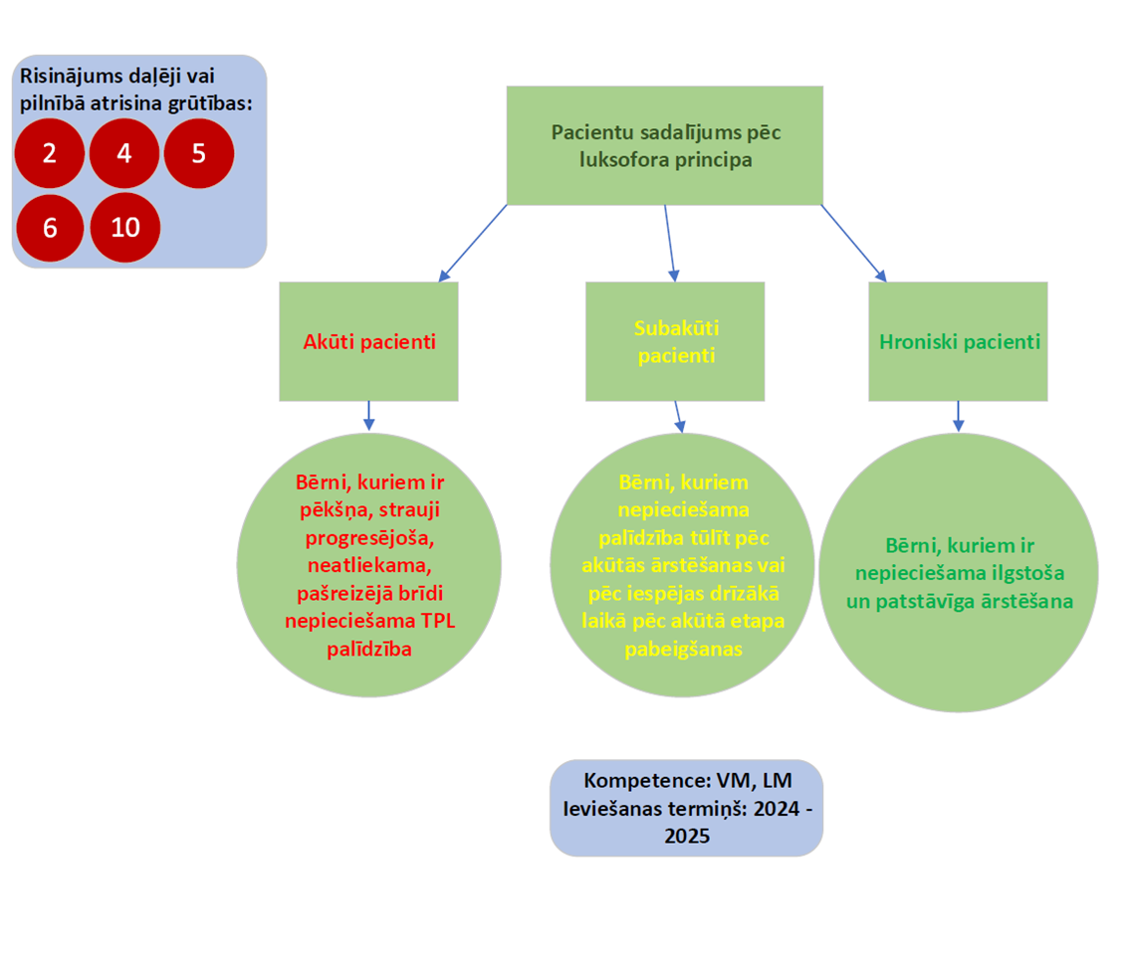

***Risinājums 2*** *-* ***TPL izrakstīšanas kategorizēšana pēc TPL sarežģītības pakāpes***

**Lai nodrošinātu to, ka bērni ar kustību traucējumiem maksimāli tiktu nodrošināti ar piemērotiem TPL, būtu svarīgi veidot sistēmu, kurā TPL tiek kategorizēti pēc to sarežģītības pakāpes, un katrai sarežģītības pakāpei piemērot attiecīgu speciālistu atbildību. Vienlaikus, lai nodrošinātu pēc iespējas profesionālāku speciālistu darbu, ir nepieciešams izstrādāt TPL kritērijus/vadlīnijas, lai noteiktu, kādos gadījumos, kāds TPL ir nepieciešams (izvērtējot funkcionalitāti konkrētam bērnam). Vadlīnijas būtu jāizstrādā multiprofesionālai komandai, kurā tiktu ieļauti Labklājības ministrija, VTPC pārstāvji un multidisciplināra speciālistu komanda.**

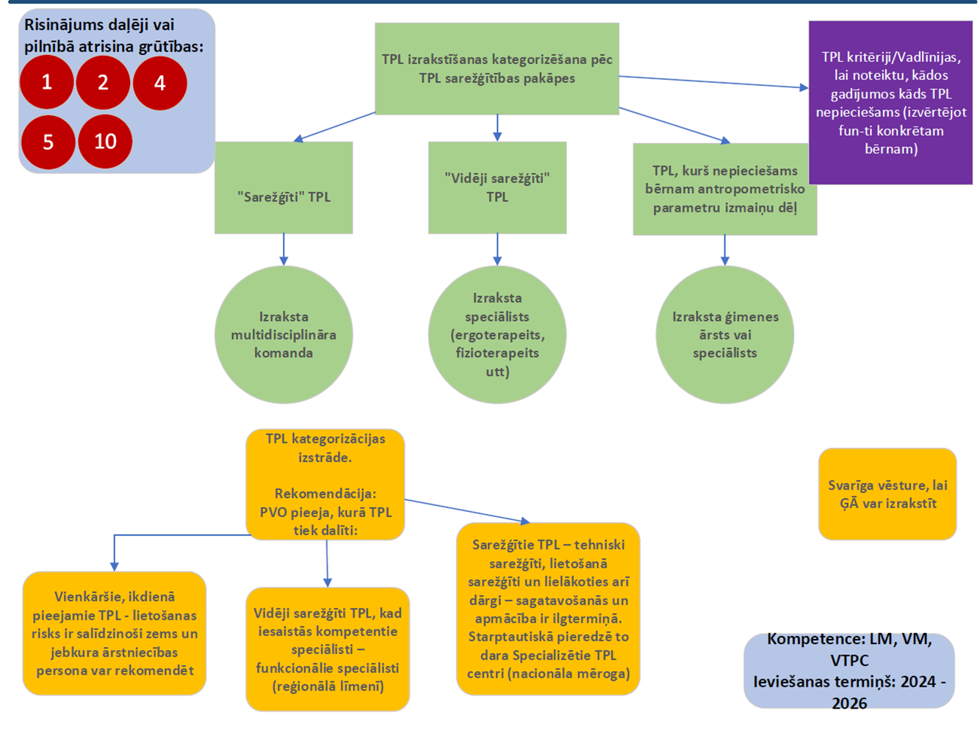

***Risinājums 3*** *-* ***TPL izrakstīšanas kategorizēšana pēc pacienta gadījuma***

**Pēc pacientu iedalījuma izveides, kurā pacienti tiek iedalīti kategorijās: akūti pacienti, subakūti pacienti un hroniski pacienti, ir svarīgi izveidot sistēmu, kura vienlaikus nodrošinātu bērnus ar kustību traucējumiem ar laicīgu TPL saņemšanu (piemēram, šobrīd akūti pacienti nevar saņemt TPL pēc esošās sistēmas), ar piemērotu TPL saņemšanu (piesaistot katrai sarežģītības pakāpei noteiktu speciālistus) un arī samazinātu ģimenes ārstu noslodzi, piesaistot tos gadījumos, kad to kompetence to pieļauj.**

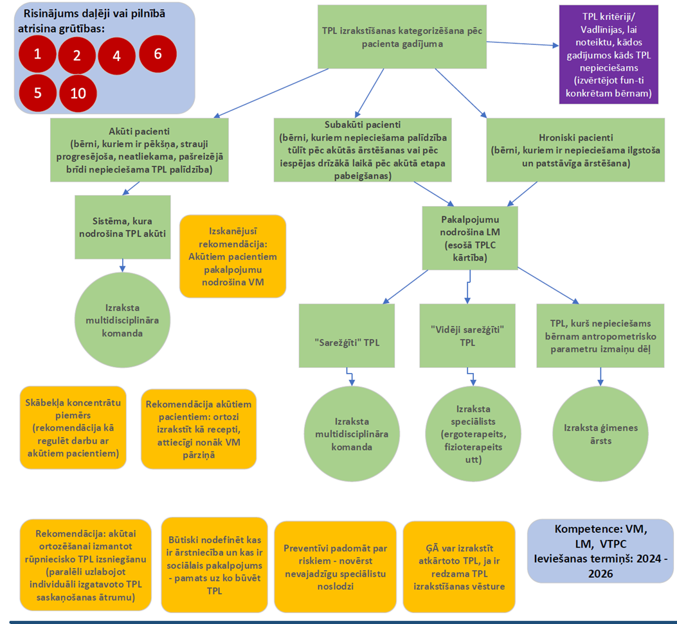

***Risinājums 4*** *-* ***TPL integrēšana e-vidē***

**Šobrīd TPL pakalpojumā nav integrēta e-vide, kā rezultātā vecāks pilda “kurjera” lomu dokumentu apritē. Tāpat arī apgrūtina iespēju izrakstīt bērnam piemērotus TPL, jo bērna TPL lietošanas vēsture nav pieejama. Noslēguma fāzē ir LM projekts, kura ietvaros tiek paplašināta sistēmas SPOLIS funkcijas, primāri atvieglojot Vaivaru TPL centra darbību. Projekta ietvaros ir plānots digitalizēt dokumentu iesniegšanu, tāpat arī ir uzsākta sadarbība ar NVD (e - veselība), kas atvieglos darbu speciālistam (veidlapas aizpildīšana e - vidē), tāpat varētu būt pieejama bērna TPL lietošanas vēsture (no pirmā ieraksta e - vidē).**

**Tomēr, lai mazinātu “vecāka kurjera” lomu un nodrošinātu komunikāciju starp TPL izsniedzējiem un speciālistiem, būtu nepieciešams nākotnē papildināt un attīstīt funkcijas, lai abu sistēmu komunikācija būtu divvirziena, kā arī pašas sistēmas tiktu papildinātas ar būtiskām funkcijām.**

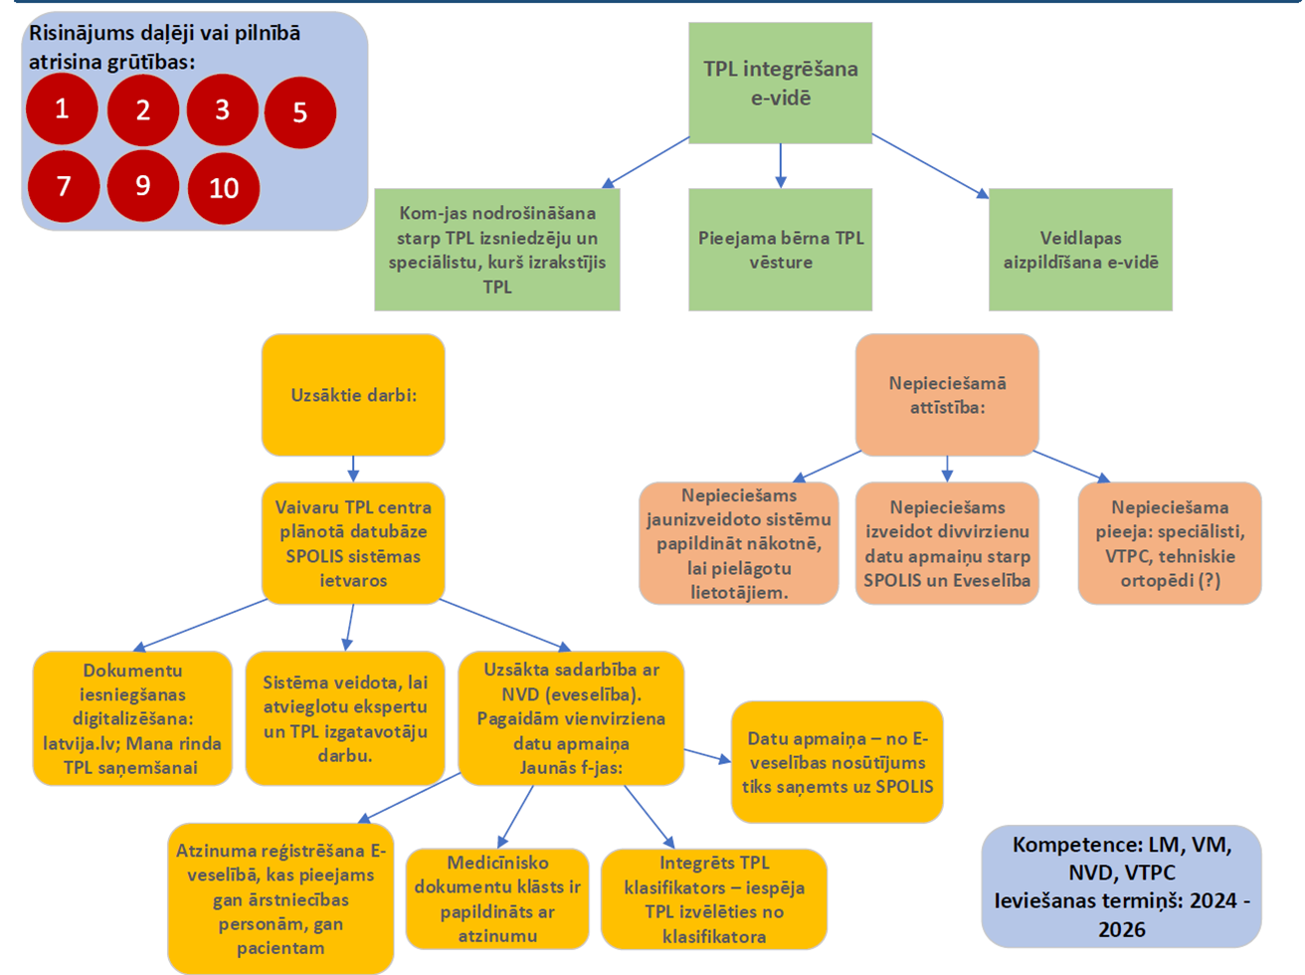

***Risinājums 5*** *–* ***Atzinuma tehniskā palīglīdzekļa saņemšanai (veidlapas) pilnveidošana – aizpildīšanas atvieglošanai***

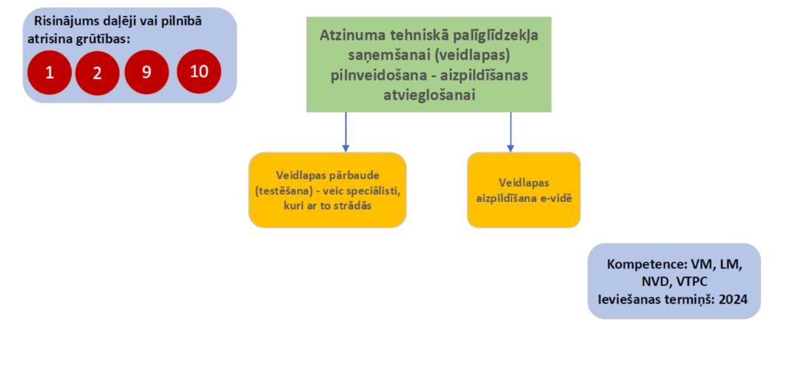

***Risinājums 6*** *–* ***TPL lietošanas apmācību nodrošināšana***

**N**av īsti saprotams, kurš no ārstiem, funkcionāliem speciālistiem vai ārstnieciskām personām uzņemas atbildību par TPL kontroli, vecāku apmācību un atskaiti. Daļēji kontroli jāuzņemas vecākiem, kas vairāk ir saistīts ar pēkšņu TPL bojājumu, funkcionēšanas traucējumu, kas iespējams ir tieši proporcionāla tam, kādu apmācības iespēju vecāki iegūst no TPL iesaistītā mediķu personāla. Diemžēl vecāki bieži saskaras ar problēmu, kad TPL tiek izsniegt nesaistīti ar sekojošu apmācību tā pielietojumam un bērna novērtēšanu tajā. Svarīgi būtu izveidot sistēmu, kurā vecāks saņem apmācību par konkrēto TPL.

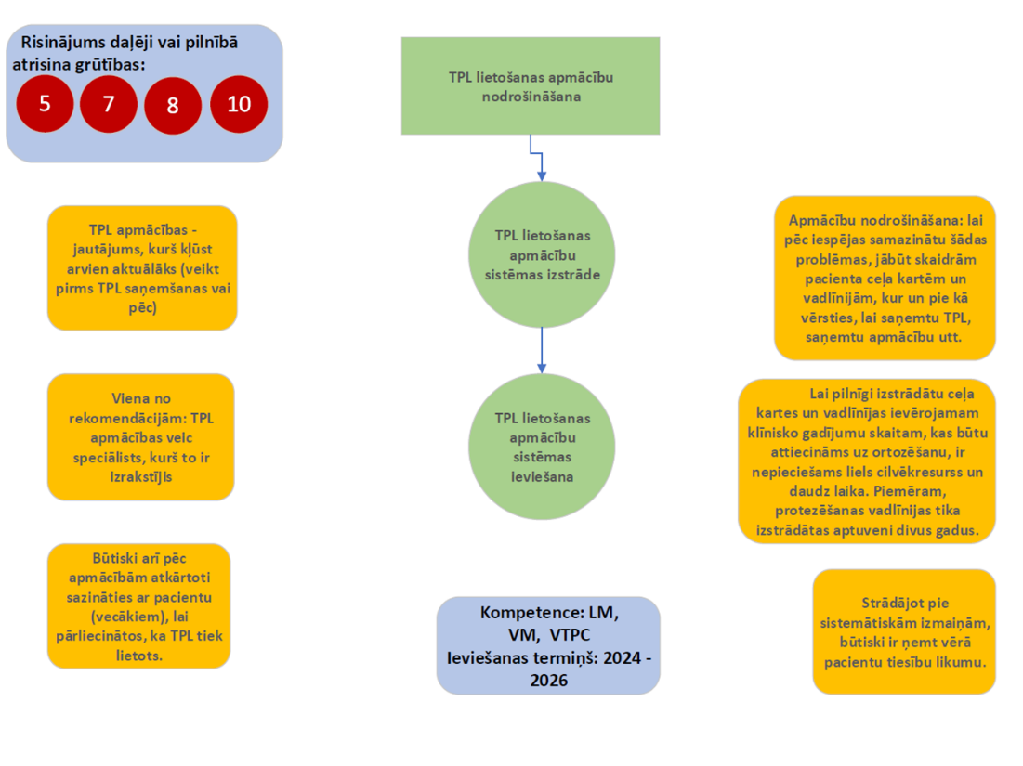

**Tāpat projekta eksperti iesaka piešķirt papildus kredītpunktus ārstniecības personām par TPL jomas semināru apmeklējumiem.**

***Risinājums 7 – Informācijas pieejamība un apmaiņa***

**Būtiska uzmanība būtu jāpievērš informācijas pieejamībai un apmaiņai, pievēršot uzmanību tam, kā labāk sasniegt auditoriju, piedomājot gan par informācijas pieejamību visiem pieejamajiem speciālistiem, informācijas pieejamību un pasniegšanas veidu (lietotājam draudzīgā valodā) vecākiem.**

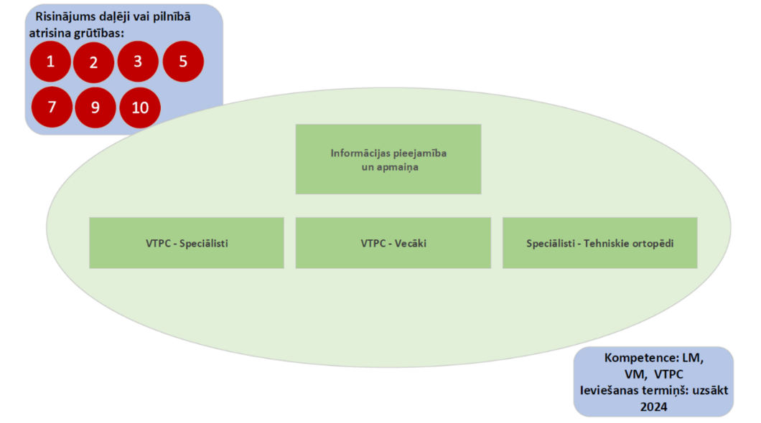

**Visu septiņu risinājumu ieviešana būtiski atvieglotu bērna ar kustību traucējumiem un vecāka ceļu līdz TPL, kurš bērnam ir nepieciešams viņa attīstībai un dzīves kvalitātes uzlabošanai.**

## Kopsavilkums risinājumu plānam un ieviešanai

|  |  |  |
| --- | --- | --- |
| **Risinājums** | **Kompetence** | **Provizoriskais ieviešanas termiņš (gads)** |
| ***Risinājums 1*** *– Pacientu sadalījums pēc luksofora principa* | Veselības ministrija, Labklājības ministrija | 2024 - 2025 |
| ***Risinājums 2*** *-* ***TPL izrakstīšanas kategorizēšana pēc TPL sarežģītības pakāpes*** | Labklājības ministrija, Veselības ministrija, Vaivaru tehnisko palīglīdzekļu centrs | 2024 - 2026 |
| ***Risinājums 3*** *-* ***TPL izrakstīšanas kategorizēšana pēc pacienta gadījuma*** | Veselības ministrija, Labklājības ministrija, Vaivaru tehnisko palīglīdzekļu centrs | 2024 - 2026 |
| ***Risinājums 4*** *-* ***TPL integrēšana e-vidē*** | Labklājības ministrija, Veselības ministrija, Vaivaru tehnisko palīglīdzekļu centrs, Nacionālais veselības dienests | 2024 - 2026 |
| ***Risinājums 5*** *–* ***Atzinuma tehniskā palīglīdzekļa saņemšanai (veidlapas) pilnveidošana – aizpildīšanas atvieglošanai*** | Veselības ministrija, Labklājības ministrija, Vaivaru tehnisko palīglīdzekļu centrs, Nacionālais veselības dienests | 2024 |
| ***Risinājums 6*** *–* ***TPL lietošanas apmācību nodrošināšana*** | Labklājības ministrija, Veselības ministrija, Vaivaru tehnisko palīglīdzekļu centrs | 2024 - 2026 |
| ***Risinājums 7 – Informācijas pieejamība un apmaiņa*** | Labklājības ministrija, Veselības ministrija, Vaivaru tehnisko palīglīdzekļu centrs | Uzsākt: 2024 |

Lai nodrošinātu katra risinājuma detalizētu izstrādi un ieviešanu, ļoti būtiska ir starpinstitucionālā sadarbība un iesaistīto ministriju līdzdarbošanās. Minētie risinājumi pēc detalizētas izstrādes, būtu atbilstoši jānostiprina normatīvajā regulējumā, ko izstrādā un virza apstiprināšanai atbildīgās ministrijas.

1. Sociālo pakalpojumu un sociālās palīdzības likums: LV likums. Latvijas Vēstnesis Nr. 168, 19.11.2002.
2. Sociālo pakalpojumu un sociālās palīdzības likums: LV likums. Latvijas Vēstnesis Nr. 168, 19.11.2002.
3. https://vtpc.lv/lv/normativie-akti
4. Konvencija par personu ar invaliditāti tiesībām. https://likumi.lv/ta/lv/starptautiskie-ligumi/id/1630
5. Sociālo pakalpojumu un sociālās palīdzības likums. https://likumi.lv/ta/id/68488
6. Ārstniecības likums. https://likumi.lv/doc.php?id=44108
7. Ministru kabineta 2021. gada 21. decembra noteikumi Nr. 878 "Tehnisko palīglīdzekļu noteikumi". https://likumi.lv/ta/id/328672
8. Ministru kabineta 2018. gada 28. augusta noteikumi Nr. 555 "Veselības aprūpes pakalpojumu organizēšanas un samaksas kārtība". https://likumi.lv/ta/id/301399
9. https://www.lm.gov.lv/lv/tehniskie-paliglidzekli
10. https://vtpc.lv/lv
11. https://vtpc.lv/lv/budzets
12. Situācijas izpēte (pētījums) un analīze par Latvijā pieejamiem un praktiski izmantotajiem funkcionēšanas novērtēšanas instrumentiem, ierīcēm un funkcionēšanas novērtēšanas metodēm. RSU ziņojums, 2018.
13. Labklājības ministrija. Publiskais gada pārskats. 2019.
14. Ministru kabineta 2021. gada 1. septembra rīkojums Nr. 616 "Par Sociālās aizsardzības un darba tirgus politikas pamatnostādnēm 2021.–2027. gadam". https://likumi.lv/ta/id/325828
15. Situācijas izpēte (pētījums) un analīze par Latvijā pieejamiem un praktiski izmantotajiem funkcionēšanas novērtēšanas instrumentiem, ierīcēm un funkcionēšanas novērtēšanas metodēm. RSU ziņojums, 2018.
16. Ekspertu pētījuma ‘’Izstrādāt uz atvērtā tirgus principiem balstītu tehnisko palīglīdzekļu (TPL) kompensācijas sistēmas noteikšanas metodiku, veicot ekspertu pētījumu par TPL reālo izmaksu noteikšanu, TPL kompensācijas sistēmas un klientu brīvās izvēles ieviešanu nozarē’’ ziņojums. AengCurum, 2018.
17. Ekspertu pētījuma “Individuāli izgatavojamo tehnisko palīglīdzekļu (TPL) ortožu izgatavošanas tehnisko kvalitātes prasību izstrāde” gala ziņojums. SIA Vivendo, 2019.
18. Labklājības ministrijas sagatavotais “Grozījumu Sociālo pakalpojumu un palīdzības likumā sākotnējās ietekmes novērtējuma ziņojums” (2018.gada 14.aprīlis).
19. World Health Organization. Assistive Technology for Children with Disabilities: Creating Opportunities for Education, Inclusion and Participation. A discussion paper (2015). Iegūts no: https://sites.unicef.org/disabilities/files/Assistive-Tech-Web.pdf [sk. 04.04.2022.]
20. The Allied Health Professions’ Office of Queensland. Occupational Therapy Learner Guide – Support the fitting of assistive devices. State of Queensland (Queensland Health) (2017). Iegūts no: https://www.health.qld.gov.au/__data/assets/pdf_file/0026/650582/LGfit-assistive-device.pdf [sk. 04.04.2022.]
21. Borg, J., Berman-Bieler, R., Khasnabis, C., Mitra, G., Myhill, W.N., Raja, D.S. Assistive Technology for Children with Disabilities: Creating Opportunities for Education, Inclusion and Participation A discussion paper. In: World Health Organisation (2015). Iegūts no: https://www.unicef.org/disabilities/files/Assistive-Tech-Web.pdf [sk.04.04.2022.]
22. Hess, J., Gutierrez, A.M. ASSISTIVE TECHNOLOGY 101. Get informed about assistive technology for your child. In: Center on Technology and Disability. 2018. Iegūts no: https://www.ctdinstitute.org/sites/default/files/file_attachments/CTD-AT101-V4.pdf [sk. 04.04.2022.]
23. Huang, I., Sugden, D., Beveridge, S. Assistive devices and cerebral palsy: The use of assistive devices at school by children with cerebral palsy. Child Care Health and Development (2009). April; 35(5):698 - 708. Iegūts no:

    https://www.researchgate.net/publication/24236469_Assistive_devices_and_cerebral_pals

    y_The_use_of_assistive_devices_at_school_by_children_with_cerebral_palsy [sk.05.04.2022.]
24. Sebre E. (2015). Bērnu ar cerebrālo trieku pieredze, lietojot mobilitātes tehniskos palīglīdzekļus skolas vidē. Rīgas Stradiņa universitāte, bakalaura darbs.
25. Desideri, L., Stefanelli, B., Bitelli, C., Roentgen, U., Gelderblom, G.J., Witte, L. (2015). Satisfaction of users with assistive technology service delivery: An exploratory analysis of experiences of parents of children with physical and multiple disabilities. Developmental Neurorehabilitation. 19:4, 255 – 266. Iegūts no: https://www.researchgate.net/publication/268206645_Satisfaction_of_users_with_assistive_technology_service_delivery_An_exploratory_analysis_of_experiences_of_parents_of_children_with_physical_and_multiple_disabilities [sk.05.04.2022.]
26. Murchland, S., Kernot, J., Parkyn, H. (2011). Children's Satisfaction With Assistive Technology Solutions for Schoolwork Using the QUEST 2.1: Children's Version. Assistive Technology. 2011. 23:3, 162 - 176. Iegūts no:

    https://fdocuments.in/reader/full/childrens-satisfaction-with-assistive-technologysolutions-for-schoolwork [sk.04.04.2022.]
27. Behmane, D. un citi (2018). Ekspertu pētījuma ‘’Izstrādāt uz atvērtā tirgus principiem balstītu tehnisko palīglīdzekļu (TPL) kompensācijas sistēmas noteikšanas metodiku, veicot ekspertu pētījumu par TPL reālo izmaksu noteikšanu, TPL kompensācijas sistēmas un klientu brīvās izvēles ieviešanu nozarē’’ ziņojums. Iegūts no: http://petijumi.mk.gov.lv/sites/default/files/title_file/TPL_kompensacijas_sist_noteiksana

    _Zinojums.pdf [sk.04.04.2022.]
28. Bogdanova S. (2021). Novērtēšanas instrumenta Kvebekas tehnisko palīglīdzekļu lietotāju apmierinātības novērtējuma (QUEST) 2.1 bērnu versijas aprobēšana Latvijas kontekstam, instrumenta validēšana bērniem. Rīgas Stradiņa universitāte, bakalaura darbs.
29. Dimanta R. (2021). Tehnisko palīglīdzekļu lietotāju apmierinātība ar saņemto pakalpojumu un tās noteicošie faktori Latvijā. Rīgas Stradiņa universitāte, maģistra darbs.
30. Dimanta R. (2021).
31. Labklājības ministrija. Publiskais gada pārskats. 2019.
32. Dimanta R. (2021).
33. Oliņa D. un citi (2019).
34. Dimanta R. (2021).
35. https://www.la.lv/visiem-neder-vienadas-kurpes
36. Oliņa un citi (2019).
37. Dimanta R. (2019).
38. Dimanta R. (2021).
39. Ekspertu pētījuma “Individuāli izgatavojamo tehnisko palīglīdzekļu (TPL) ortožu izgatavošanas tehnisko kvalitātes prasību izstrāde” gala ziņojums. SIA Vivendo, 2019.
40. Donabedian A. Explorations in Quality Assessment and Monitoring. Health Administration Press, 1980.